В ближайшие часы в Москве ухудшится погода
02.06.2023
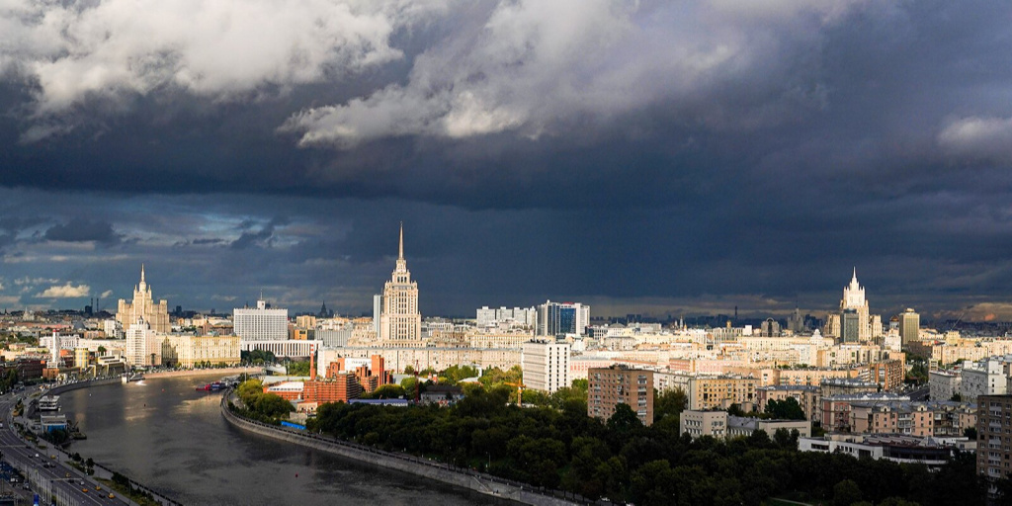
Учитывая прогноз погоды, в Москве с вечера 02.06 по конец дня 03.06 ожидается гроза, град с ливневым дождем, шквалистым усилением ветра при грозе с порывами до 20 м/с. Берегите себя!
Не укрывайтесь и не паркуйте автотранспорт под деревьями и шаткими конструкциями! Не выходите без особой надобности на улицу, плотно закрывайте окна!

Адрес страницы: http://cao.mos.ru/presscenter/news/detail/11627514.html
Префектура Центрального административного округа города Москвы

